Министерство образования и науки Российской Федерации
Федеральное государственное автономное образовательное учреждение высшего образования «Уральский федеральный университет имени первого Президента России Б.Н. Ельцина» (УрФУ)
Физико-технологический институт
Кафедра «Технической физики»


ЛАБОРАТОРНАЯ РАБОТА №1
по дисциплине «Прикладное программирование»

Тема: «Функции ввода/вывода, условный оператор»

Студент: Михеева Анна Николаевна
(ФИО) (Подпись)

Группа: ФТ-250007

Преподаватель: __ст. преподаватель, к.т.н. Каримова О.Х.
(ФИО) (Подпись)

Екатеринбург
2026
СОДЕРЖАНИЕ

1 ЗАДАНИЕ 1 3
1.1 Формулировка задания 3
1.2 Листинг программы 3
1.3 Тестирование 3
2 ЗАДАНИЕ 2 4
2.1 Формулировка задания 4
2.2 Листинг программы 4
2.3 Тестирование 4
3 ЗАДАНИЕ 3 5
3.1 Формулировка задания 5
3.2 Листинг программы 5
3.3 Тестирование 5

1 ЗАДАНИЕ 1

1.1 Формулировка задания
Напишите программу, которая вычисляет площадь треугольника по трём его сторонам (по формуле Герона) с точность до сотых. Требования к программе: пользователь вводит три числа; числа могут быть как целыми, так и дробными; результат должен быть выведен с двумя знаками после запятой.

1.2 Листинг программы
import math
def calculate_triangle_area():
try:
a = float(input("Введите длину стороны a: "))
b = float(input("Введите длину стороны b: "))
c = float(input("Введите длину стороны c: "))
if a + b > c and a + c > b and b + c > a:
p = (a + b + c) / 2
area = math.sqrt(p * (p - a) * (p - b) * (p - c))
print(f"Площадь треугольника: {area:.2f}")
else:
print("Ошибка: Треугольник с такими сторонами не существует.")
except ValueError:
print("Ошибка: Введены некорректные данные.")
if __name__ == "__main__":
calculate_triangle_area()

1.3 Тестирование
В данном разделе приводятся скриншоты тестов кода. Пример работы программы приведен ниже:
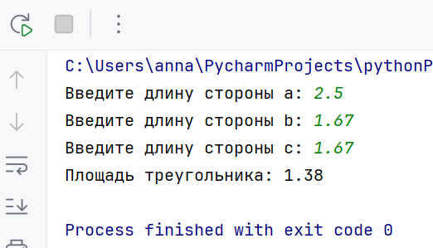
Рисунок 1 – Тест 1
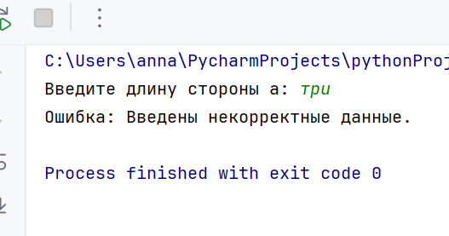
Рисунок 2 – Тест 2

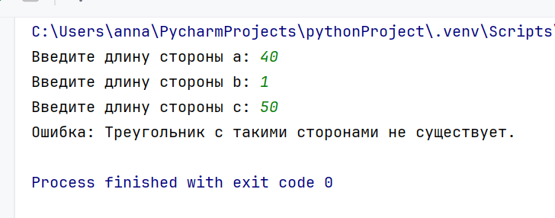
Рисунок 3 – Тест 3

2 ЗАДАНИЕ 2

2.1 Формулировка задания
Создайте программу-конвертер, которая переводит расстояние из одних единиц измерения в другие. Программа должна поддерживать следующие единицы: Километры (км), Метры (м), Сантиметры (см), Миллиметры (мм), Мили (mi), Ярды (yd). Требования: пользователь выбирает исходную и целевую единицы, вводит значение, программа выводит результат.

2.2 Листинг программы
def distance_converter():
to_meters = {"км": 1000.0, "м": 1.0, "см": 0.01, "мм": 0.001, "mi": 1609.344, "yd": 0.9144}
source = input("Исходная единица (км, м, см, мм, mi, yd): ").strip().lower()
target = input("Целевая единица (км, м, см, мм, mi, yd): ").strip().lower()
if source not in to_meters or target not in to_meters:
print("Ошибка: Неподдерживаемая единица.")
return
try:
value = float(input(f"Введите значение в {source}: "))
result = value * to_meters[source] / to_meters[target]
print(f"Результат: {value} {source} = {result:.4f} {target}")
except ValueError:
print("Ошибка: Некорректный ввод.")
if __name__ == "__main__":
distance_converter()

2.3 Тестирование
Пример работы программы-конвертера приведен ниже:
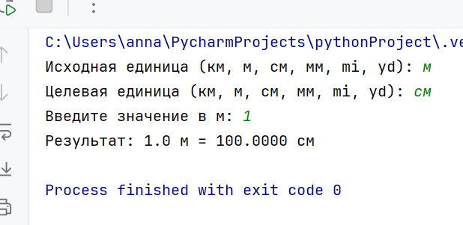
Рисунок 4 – Тест 1
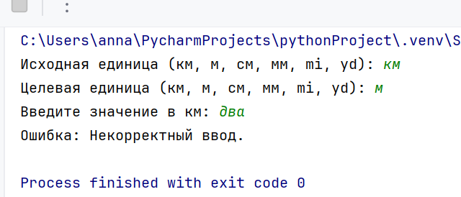
Рисунок 5 – Тест 2
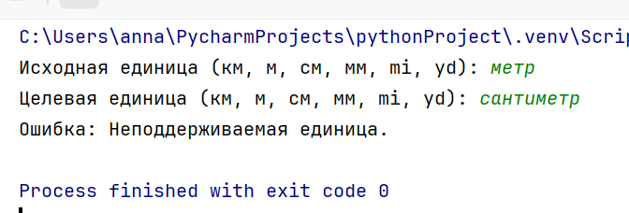
Рисунок 6 – Тест 3

3 ЗАДАНИЕ 3

3.1 Формулировка задания
Напишите программу, которая определяет, является ли введенный год високосным. Правила: год делится на 4; но если делится на 100, то не високосный; если делится на 400 — всё равно високосный. Требуется использовать условные операторы.

3.2 Листинг программы
def check_leap_year():
try:
year = int(input("Введите год: "))
if (year % 4 == 0 and year % 100 != 0) or (year % 400 == 0):
print(f"{year} год — ВИСОКОСНЫЙ.")
else:
print(f"{year} год — НЕ високосный.")
except ValueError:
print("Ошибка: введите целое число.")
if __name__ == "__main__":
check_leap_year()

3.3 Тестирование
Пример проверки високосного года приведен ниже:
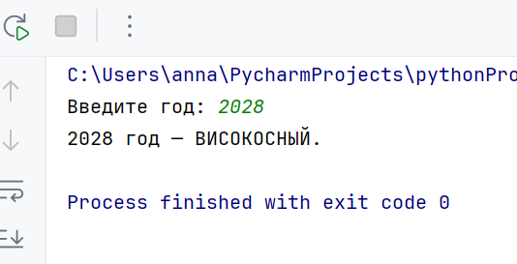
Рисунок 7 – Тест 1

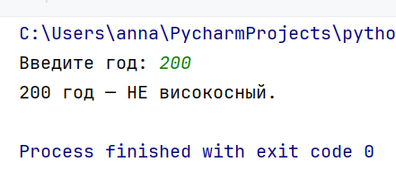
Рисунок 8 – Тест 2

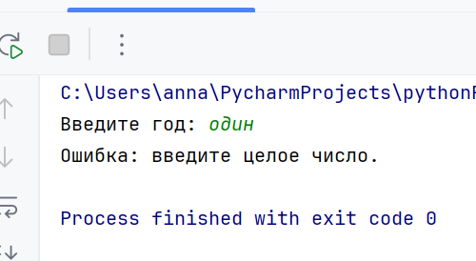

Рисунок 9 – Тест 3

